CE1 A Prénom :
Cette semaine , nous allons voir le futur des verbes être et avoir
A retenir , repère les indicateurs de temps qui marquent le futur dans les phrases pour t’aider à reconnaître facilement les verbes conjugués au futur : ex :Demain, plus tard, la semaine prochaine………..etc….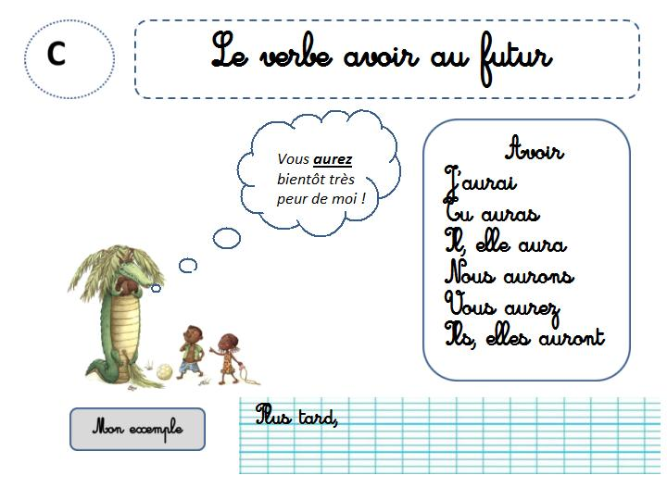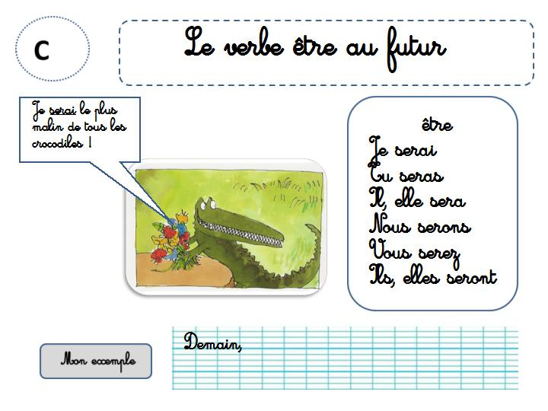
- Complète par le bon pronom personnel
……… serez de retour dans quelques heures ………auras un nouveau vélo
……..aurai 8ans l’année prochaine ………..sera en CE2
……….seront gentils ………aurez une bonne note
……..aura un ballon pour son anniversaire …….serai là bientôt

- Conjugue au futur
Avoir chaud  Je  Tu  Il/Elle  Nous  Vous  Ils /Elles | Etre à la maison  Je  Tu  Il/Elle  Nous  Vous  Ils /Elles

→ En maths,nous allons voir ce qu’est le double et la moitié

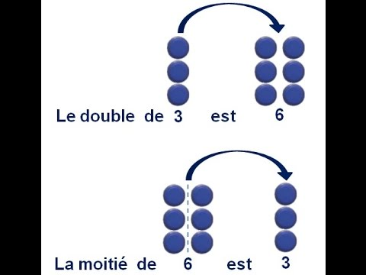
1 Je complète :
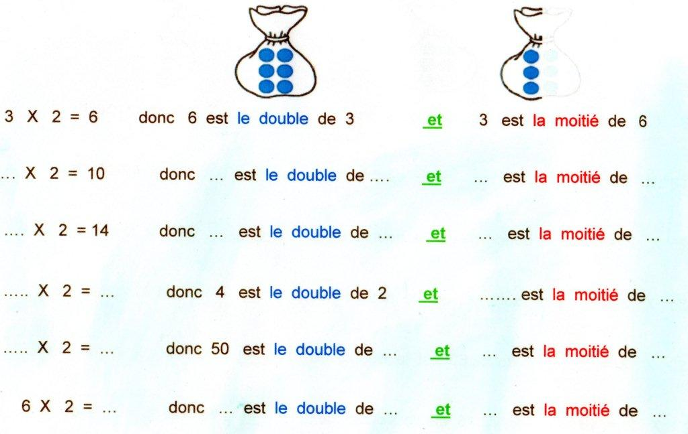
2 Tu peux ensuite fabriquer la cocotte sur le double, t’entrainer et t’amuser avec un ami

